Cei trei purceluşi
de James Orchard Halliwell-Phillipps
în varianta Serghei Mihalkov
Trăiau odată, într-o pădure îndepărtată, trei purceluşi. Trei fraţi. Semănau atât de tare unul cu celălalt încât foarte greu îi puteai deosebi. Chiar şi numele erau asemănătoare: pe mezin îl chema Nif-Nif, pe mijlociu Nuf-Nuf, iar pe fratele mai mare Naf-Naf.
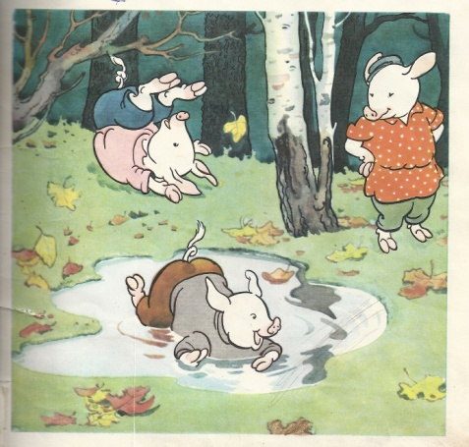
Cât a fost vara de lungă, purceluşii s-au zbenguit, jucându-se prin iarba verde şi bucurându-se de căldura soarelui. De o vreme încoace însă soarele începu să nu mai încălzească cu aceeaşi putere, iar la poalele copacilor se aşternu un covor de frunze îngălbenite. Venise toamna!
- E vremea să ne construim o căsuţă - spuse într-o zi Naf-Naf, când se treziră în zori.
Dar fraţii lui nu doreau să se apuce de muncă. Continuau să s-alerge prin pădure.
- Mai avem destul timp până la iarnă – spuse Nif-Nif, mezinul, în timp ce făcea o tumbă.
- Când va sosi vremea, am să-mi construiesc singur o căsuţă – se lăudă şi Nuf-Nuf.
- Cum vreţi, le răspunse Naf-Naf. Eu unul n-am de gând să aştept ninsoarea ca să mă apuc de lucru. Şi plecă...Naf-Naf se apucă de construit .
Pe măsură ce treceau zilele, se făcea tot mai frig. Dar Nif-Nif şi Nuf-Nuf tot nu se îndurau să se apuce de treabă. Umblau hai-hui prin pădure şi trândăveau cât era ziulica de lungă.
- Astăzi ne mai jucăm – îşi spuneau ei din când în când – , dar mâine ne apucăm de treabă.
Dar nu se ţineau niciodată de promisiune şi a doua zi o luau de la capăt: se jucau, ţopăiau şi se dădeau de-a dura.
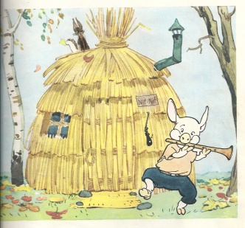
Într-o dimineaţă însă, purceluşii văzură că băltoaca cea mare de lângă drum e acoperită cu o pojghiţă subţire de gheaţă şi, de-abia atunci, se apucară, în sfârşit, de construit.
Nif-Nif era un mare leneş. Aşa că se gândi că ar fi mult mai simplu dacă şi-ar ridica o căsuţă din paie. Fără să aibă vreun plan ori să ceară sfatul cuiva, se apucă de treabă. Spre seară coliba lui era gata!
Nif-Nif așternu pe acoperiș cel din urmă pai și, foarte mulțumit de căsuța lui, începu să cânte bucuros:

-Lumea toată de-ai umbla ,
De-ai umbla, de-ai umbla,
Casă mândră ca a mea
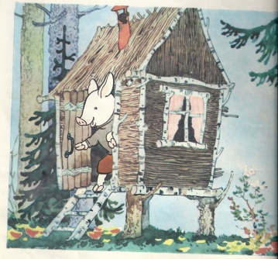
N-ai afla, n-ai afla!
Nu prea departe, fratele lui, Nuf-Nuf îşi construia şi el o căsuţă asemănătoare. Numai că a lui era din nuiele. Nuf-Nuf se străduia din răsputeri să isprăvească cât mai repede cu această treabă plicticoasă. Bătu pari în pământ, în jurul lor împleti nuiele, pe acoperiş aşternu ramuri şi gata. Hocus-pocus! Căsuţa lui fu gata cât ai bate din palme!
Nuf-Nuf, mândru, îi dădu ocol de câteva ori și prinse a cânta:
-Mândră e căsuța mea,
Casa mea, casa mea,
Nu mă tem de vânt și nea,
Vânt și nea, vânt și nea!
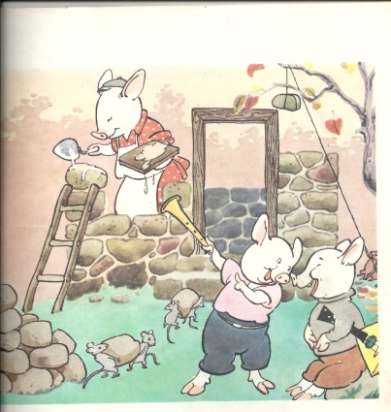
Nici nu sfârşi bine căsuţa, când de după tufiş ţâşni Nif-Nif.
- Hai să vedem dacă Naf-Naf şi-a terminat şi el căsuţa! propuse Nif-Nif. După care, purceluşii nu mai stătură prea mult pe gânduri şi o luară la fugă spre casa lui Naf-Naf.
Nif-Nif şi Nuf-Nuf îl găsiră pe fratele lor lucrând. Îşi construia o casă din piatră şi cărămidă, cu ferestre, obloane şi uşi din lemn gros de stejar. Avea tare mult de lucru.
- Ce construieşti acolo? întrebă amuzat Nuf-Nuf. O cetate?
- Casa purceluşului trebuie să fie ca o cetate, răspunse calm, fratele cel mare, Naf-Naf.
- Şi de ce, mă rog? Îţi e frică de cineva? grohăi Nif-Nif, făcându-I cu ochiul lui Nuf-Nuf.
Cei doi frați se înveseliră atât de tare, că guițatul lor răsună departe în poieniță.
Dar Naf-Naf, ca și când nu s-ar fi întâmplat nimic, continua să înalțe zidul de piatră al casei sale, îngânând încetișor un cântec:
-Pot să râdă cât poftesc,
Cât poftesc, cât poftesc!
Casă-n piatră eu clădesc,
Eu clădesc, eu clădesc!

Și nici fiara cea mai rea,
Cea mai rea, cea mai rea,
N-o să intre-n casa mea, în casa mea!
- Despre ce fiară vorbești? –îl întrebă Nuf-Nuf pe Naf-Naf.
-Despre lup!- răspunse Naf-Naf, așezând încă o piatră.
-Auziți, se teme de lup!- zise Nif-Nif.
Cei doi frați se înveseliră și mai tare. Și se porniră amândoi să țopăie și să cânte:
-Nu mă tem de lupul sur,
Lupul sur, lupul sur,
El nu umblă primprejur,
Lupul prost, lupul sur!
Aşa că Nif-Nif şi Nuf-Nuf plecară să hoinărească, cântând prin pădure.
Pe drum cântau și țopăiau, iar când intrară în pădure, făcură atâta larmă, încât izbutiră să-l trezească pe lup, care dormea sub un pin.
- Hm! De unde vine zarva asta? mârâi supărat lupul cel rău şi flămând şi porni spre locul din care răsuna guiţatul celor doi purceluşi mici şi fără minte.
- Ce bleg, Naf-Naf! Auzi, cine a mai pomenit lupi în pădurea noastră? zise Nif-Nif, care nu mai văzuse lupi decât în cărţile cu poze.
- Şi dacă ne întâlnim cu el, ce? comentă, viteaz nevoie mare şi Nuf-Nuf. Dacă-l văd am să-l înhaţ de nas. Haţ, uite aşa! grohăi mijlociul, care nici el nu mai văzuse un lup viu.
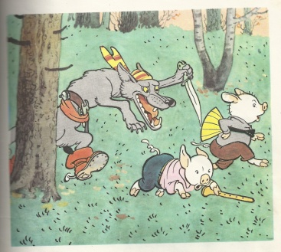
Deodată însă, de după un copac gros, apăru chiar lupul cel mare şi rău. Ochii îi străluceau ca doi tăciuni încinşi, iar colţii îi erau atât de mari încât nu putea să-şi ţină gura închisă din cauza lor. Văzându-l, Nif-Nif şi Nuf-Nuf se făcură albi ca varul şi o rupseră la fugă într-o clipă.
Niciodată nu mai fugiseră atât de repede! Fugeau de le sfârâiau călcâiele, ridicând în urma lor nori de praf. Fiecare alerga spre casa lui.

Nif-Nif ajunse cel dintâi la coliba lui de paie și izbuti să trântească ușa chiar în nasul lupului.
- Să deschizi numaidecât uşa! urlă lupul. De nu, am să suflu din toate puterile, iar casa ta se va preface în mici fărâme!
Casa lui Nif-Nif zbura in toate directiile Nif-Nif era prea speriat ca să mai spună ceva.
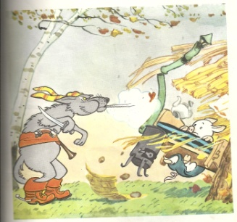
Atunci, lupul nu mai stătu mult pe gânduri. Trase adânc aer în piept şi suflă: „Fffuuuuu!”. O dată, de două ori şi când suflă şi a treia oară casa lui Nif-Nif zbură în toate direcţiile, spulberată parcă de un uragan.
Lupul era cât pe ce să-l înhaţe pe mezin, dar Nif-Nif o rupse la sănătoasa. În scurt timp ajunse la casa purceluşului mijlociu, Nuf-Nuf.
Cei doi fraţi de-abia apucară să închidă uşa în urma lor, când auziră din nou glasul lupului:
- Gând la gând cu bucurie! zise lupul. Acum am să vă mănânc pe amândoi!
Şi se porni din nou să sufle. Casa din surcele a lui Nuf-Nuf însă era ceva mai rezistentă.
Lupul atunci se hotărî să se folosească de un vicleșug.
-M-am răzgândit!- rosti el tare, ca să-l audă cei doi frați din căsuță. N-o să-I mai mănânc pe purcelușii ăștia slăbănogi! Mai bine mă duc acasă.
-Ai auzit?- îl întrebă Nif-Nif pe Nuf-Nuf. A zis că n-o să ne mai mănânce. Suntem slăbănogi!
- Asta-i foarte bine!- spuse Nuf-Nuf și încetă să mai dârdâie.
Dar lupul nicigând n-avea să plece. Se îndepărtase puțin și se ascunse. Îi venea să râdă. Cu greu se stăpânea să nu izbucnească în hohote de râs. Cu câtă dibăcie îi păcălise pe cei doi purceluși mici și prostuți.
Când purcelușii se liniștiră pe deplin, lupul luă o blană de oaie și se furișă tiptil spre casă. Când ajunse la ușă, se înveli în blană și ciocăni încetișor.
Nif-Nif și Nuf-Nuf se priviră speriați.
-Cine-i acolo?- întrebară amândoi într-un glas și codițele lor începură iarăși să tremure.
-Sunt e-e-eu, o biată oiță!- scânci lupul, cu glasul subțire, prefăcut. Îngăduiți-mi să înnoptez la voi, căci m-am rătăcit de turmă și sunt taaare ostenită!
-S-o lăsăm?- îl întrebă bunul Nif-Nif pe fratele său.
-S-o lăsăm!- se învoi Nuf-Nuf. Oaia nu-I ca lupul!
Dar când purcelușii întredeschiseră ușa, nu văzură nicio oaie: era același lup cu colții ascuțiți. Cei doi frați trântiră ușa și se proptiră în ea. Lupul se mânie cumplit, fiindcă nu izbutise să-I păcălească pe purceluși. Aruncă blana de oaie cât colo și răcni:
-Așteptați puțin! Curând, din casa asta se va allege praful și pulberea!
Și se porni să sufle. Casa se aplecă ușor. Lupul suflă așa de patru ori. De pe acoperiș zburară frunzele, pereții se cutremurară, dar casa rezista încă. Când suflă şi a cincia oară, casa se prăvăli. Doar uşa se mai ţinea printre dărâmături.
Purceluşii o rupseră din nou la fugă înspăimântaţi. Alergau în goană nebună spre casa fratelui lor mai mare, Naf-Naf.
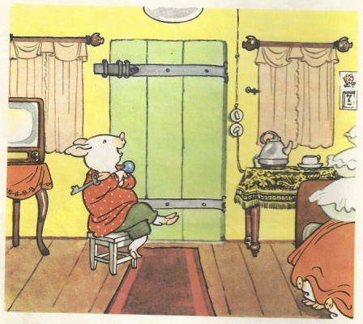
Când ajunseră acolo, mai mult morţi decât vii, Naf-Naf le dădu drumul înăuntru şi trase zăvorul după ei. Ghicise că fraţii lui mai mici sunt urmăriţi de lup, dar ştia că nu aveau de ce să se teamă în casa lui trainică, din cărămidă.
Nu trecu mult şi auzi o bubuitură în uşă:
- Cine-i acolo? întrebă, calm, Naf-Naf.
- Deschide uşa!, răcni cât putu de tare lupul cel mare şi rău.
- Nici nu mă gândesc! – răspunse Naf-Naf.
- Așa deci! O să vă mănânc pe toţi trei! urlă lupul.
După care trase adânc aer în piept şi începu să sufle. Dar oricât sufla, nici cea mai mică piatră nu se mişca din loc. De atâta efort, lupul se învineţise, dar căsuţa lui Naf-Naf era de neclintit.
Supărat, lupul era cât pe ce să plece. Dar, ridicându-şi capul, zări hornul de pe acoperiş.
-Iată pe unde voi putea intra în casă! – se bucură în sinea lui lupul.
Mai întâi, se căţără cu băgare de seamă pe acoperiş. Apoi începu să coboare pe horn, lingându-se pe bot cu gândul la purceluşi.
Dar Naf-Naf auzi un fâsâit şi văzu cum cădea funinginea pe capacul cazanului ce fierbea pe foc, aşa că se pregăti să-şi întâmpine musafirul nepoftit aşa cum se cuvine. Dădu capacul cazanului la o parte şi aşteptă. Nu trecu mult timp şi lupul, negru ca un hornar, căzu direct în cazanul cu apă clocotită.
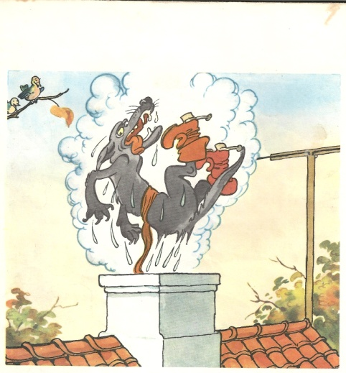
Niciodată în viaţa lui nu mai simţise o durere mai mare! Cu un urlet sălbatic, lupul opărit zbură prin horn îndărăt,de pe acoperiș se rostogoli pe pământ, se dădu de patru ori de-a berbeleacul, trecu prin fața ușii încuiate cu coada între picioare şi se făcu nevăzut în pădure.
Purceluşii răsuflară liniştiţi!
Apoi începură să cânte cântecul lor vesel:
-Lumea toată de-ai umbla,
De-ai umbla, de-ai umbla,
Casă mândră ca a mea
N-ai afla, n-ai afla.

Și nici fiara cea mai rea,
Cea mai rea, cea mai rea,
N-o să intre-n casa mea,
În casa mea, în casa mea!

Câte zile o avea
O avea, o avea,
Lupu-aici n-o mai călca,
N-o călca, n-o călca!
De atunci, cei trei fraţi – Nif-Nif, Nuf-Nuf şi Naf-Naf - au trăit împreună, în bună înţelegere, sub acelaşi acoperiş: cel al căsuţei trainice, de cărămidă.
